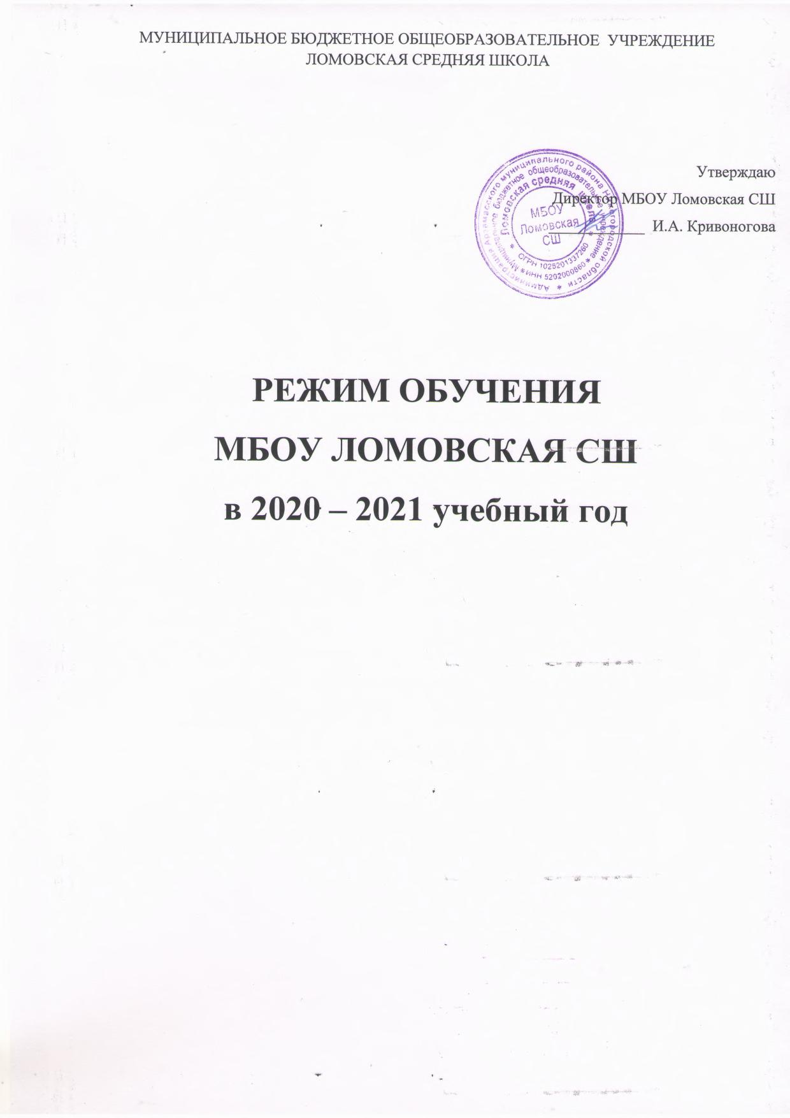
Режим обучения в МБОУ Ломовская СШ
на 2020-2021 учебный год

Количество учащихся фактическое: 181 чел.

Количество классов – комплектов: 11

Наполняемость классов:

1 класс – 9 чел.
2 класс – 20 чел.
3 класс – 19 чел.
4 класс – 17 чел.
5 класс – 19 чел.
6 класс – 26 чел.

7 класс – 16 чел.
8 класс – 17 чел.
9 класс – 18 чел.
10 класс – 10 чел.
11 класс – 10 чел.

Длительность урока в первом классе – 35 минут (1 полугодие), 45 минут (2 полугодие), во 2 – 11 классах – 45 минут.
Начало занятий – 8 – 00 час.
1 класс – 5 – дневная учебная неделя, 2 – 11 классы – 6 – дневная учебная неделя.
Охвачено горячим питанием – 170 чел. с 1 – по 4 класс питание бесплатное. С 7:40 проводится запуск обучающихся с обязательным измерением температуры тела бесконтактным термометром. В целях недопущения скопления обучающихся, запуск проводится через отдельные входы (1 – начальная школа, 2 входа – основная школа).
После измерения температуры обучающиеся проходят в кабинеты. Занятия начинаются в 8:00. За каждым классом закреплен свой кабинет, в котором проходит обучение, кроме уроков физики, информатики, химии и технологии. Организация учебного процесса в МБОУ Ломовская СШ происходит согласно Распоряжения №397-р от 01.09.2020 администрации Арзамасского муниципального района и санитарно-эпидемиологических правил СП 3.1/2.4.3598-20.

Расписание звонков

МБОУ Ломовская СШ на 2020-2021 учебный год

1 урок | 8.00-8.45
1 перемена – 15 минут
2 урок | 9.00-9.45
2 перемена – 20 минут
3урок | 10.05-10.50
3 перемена – 20 минут
4 урок | 11.10-11.55
4 перемена – 20 минут
5 урок | 12.15-13.00
5 перемена – 10 минут
6 урок | 13.10-13.55
6 перемена – 10 минут
7 урок | 14.05-14.45

Расписание факультативных и групповых индивидуальных занятий

МБОУ Ломовская СШ на 2020-2021 учебный год

№  п/п | Название факультатива/ГИЗа | Класс | Количество обучающихся | День недели | Время занятия
1 | Математика | 5 | 19 | понедельник | 13.00-13.45
2 | Математика | 7 | 16 | среда | 14.00-14.45
3 | Математика | 8 | 17 | пятница | 14.30-15.15
4 | История | 8 | 17 | вторник | 13.45-14.30
5 | Информатика | 9 | 18 | среда | 13:40-14:25
6 | Математика | 9 | 18 | понедельник | 13:40-14:25

Перечень помещений, кабинетов, их площадей
и количество учащихся в них

МБОУ Ломовская СШ на 2020 - 2021 учебный год

1 этаж
Кабинет математики № 1 – 54,4кв.м | 19 чел.
Кабинет иностранного языка- 52,6 кв.м
Кабинет истории – 51,4 кв.м. | 18 чел.
Кабинет русского языка и литературы № 1 – 53,8 кв.м. | 16 чел.
Фойе 1 этажа – 175,9 кв.м.
Кабинет технологии – 59,7 кв.м
Столовая - 102,6 кв.м | 60 чел.
Спортивный зал 196 кв.м | 60 чел.
Библиотека 42 кв.м | 18 чел.
2 этаж
Кабинет химии - 71,2 кв.м | 10 чел.
Кабинет математики № 2 -51,8 кв.м | 17 чел.
Кабинет биологии- 51,3 кв.м | 10 чел.
Кабинет русского языка и литературы № 2 – 51,3 кв.м | 26 чел
Кабинет информатики – 50,5 кв.м
Кабинет физики 62 кв.м
Фойе 2 этажа – 175,9 кв.м.
Здание начальной школы
Кабинет 1 класса – 30,1 кв. м | 9 чел.
Кабинет 2 класса – 46,8 кв. м | 20 чел.
Кабинет 3 класса – 36,1 кв. м | 19 чел.
Кабинет 4 класса – 37,9 кв. м | 17 чел.

